**2009年通用汽车中国企业社会责任**

**一览表**

* 2月9日，由通用汽车资助出版的《崇明东滩国际重要湿地》画册英文版在上海首发
* 3月28日，通用汽车积极参与和支持由世界自然基金会（WWF）发起的“地球一小时TM”全球环保活动
* 5.12四川汶川大地震一周年纪念日之际, 通用汽车积极响应中央宣传部、中央文明办、共青团中央、教育部、新闻出版总署等五部门日前发出的倡议——关心灾区孩子成长，捐赠优秀少儿读物
* 5月6日，第一届“通用汽车·中国发展研究青年奖学金”获奖同学交流会在清华大学中国车用能源研究中心举行
* 5月17日，携手全国心系系列组委会在北京启动 “2009年通用汽车儿童家庭交通安全教育实践活动”
* 6月5日，通用汽车中国公司、北京松山国家级自然保护区和大自然保护协会共同组织 “世界环境日”大学生志愿者生态保护行动
* 6月24日，上海崇明东滩鸟类国家级自然保护区总体规划的专家评审会在华东师范大学召开
* 7月10日， 支持智行基金会艾滋孤儿夏令营活动，提供参观雪佛兰经销商店和中国车用能源研究中心的机会
* 9月18日, 心系好儿童·通用汽车儿童家庭交通安全教育实践活动在上海正式启动，活动基地拓展到经销商网络
* 5月-10月，通用汽车员工作为儿童交通安全志愿者参与北京、天津、上海、广州的幼儿园道路安全课堂活动
* 10月27日, 通用汽车连续第三年向国务院发展研究中心中国发展研究基金会出资150万支持““通用汽车·中国发展研究青年奖学金”项目，2009年度授予仪式在北京举行
* 10月27日，参与中国外商投资企业协会主办的2009年跨国公司企业社会责任活动报告演讲会，与与会嘉宾分享企业社会责任优秀实践
* 11月24日，全球企业抗艾滋病联合会再次携手合作伙伴发起中国抗艾滋病媒体联盟项目，通用汽车作为汽车行业的代表连续两年参与支持了此项目
* 国际艾滋病日来临之际，通用汽车中国妇女联合会发起全体员工爱心捐赠活动，通过智行基金会将爱心善款和实物捐赠给了艾滋病孤儿
* 12月1日，通用汽车基金会向云南省疾病预防控制中心捐赠一辆别克GL8作为工作用车，以切实行动支持云南省疾控中心在当地开展艾滋病防治工作

**总述**

通用汽车公司成立于1908年。通用汽车进入中国已超过80年。通用汽车在中国的发展愿景是：携手战略合作伙伴，致力于成为中国汽车工业的最佳参与者和支持者。

目前,通用汽车已在中国建立了九家合资企业,员工总数超过32,000名。通用汽车在中国进口、生产和销售别克、雪佛兰、凯迪拉克、欧宝、五菱等品牌的系列产品,所提供的产品系列之丰富位居所有在华跨国汽车企业之首,涵盖中高档轿车、多功能旅行车、紧凑型轿车和微型车等。2009年前11个月,通用汽车在中国总销量共计1,636,799辆,同比增长64%。通用汽车公司及其在华合作伙伴上汽集团是中国2010年上海世博会全球汽车联合合作伙伴。

通用汽车是中国可靠的合作伙伴，通用汽车将积极参与中国社会的发展和进步，将通过技术、教育和公益事业与中国携手共创更安全、更清洁、更健康的家园，并在企业社会责任方面为行业及企业树立良好榜样。

**环保**

长期以来，通用汽车在环境保护及环保教育方面做了大量的工作，为实现人与自然的和谐相处而贡献力量。

**崇明东滩湿地保护项目**

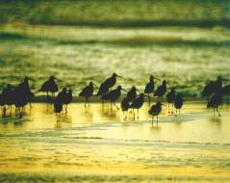

通用汽车中国公司在业务快速发展的同时，通过多种方式，积极履行在中国的环境责任。崇明东滩湿地保护项目就是通用汽车在中国最新以及最重要的环保行动之一。

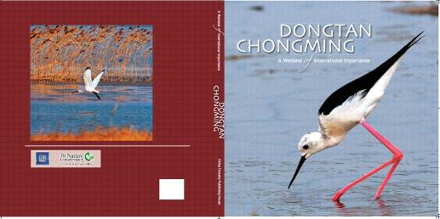

崇明岛英文版画册

2月9日，由通用汽车资助出版的《崇明东滩国际重要湿地》画册英文版在上海首发。首发仪式上，通用汽车中国公司、上海市绿化和市容管理局以及上海市崇明东滩国家级自然保护区管理局的领导共同向上海青少年科技教育基地等相关单位赠送了画册。该画册通过新华书店、图书馆以及环保组织赠阅等多种渠道与广大读者见面。

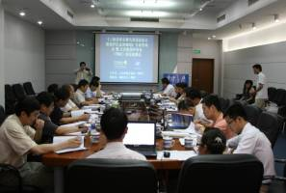

2009年6月24日，上海崇明东滩鸟类国家级自然保护区总体规划的专家评审会在华东师范大学召开。来自国家林业局、上海市林业局、大自然保护协会、国家高原湿地研究中心、世界自然基金会、北京师范大学、北京林业大学等科研机构、高校的专家参与会议并对总规草案提出了宝贵意见。

**积极参与世界自然基金会“地球一小时 ”活动**

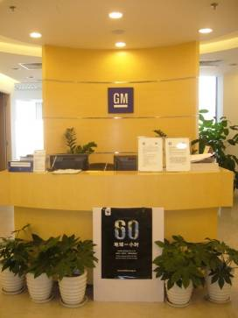

2009年3月28日晚8点30分至9点30分，通用汽车关闭位于上海、北京以及广州三个城市的八座办公楼内的照明用电灯和闲置电器电源，以此积极参与和支持由世界自然基金会（WWF）发起的“地球一小时TM”全球环保活动。

同时，公司倡导公司员工在日常工作和生活中，使用节能灯泡、节水龙头以及自动控制照明用具等节能产品，鼓励员工随身携带筷子、环保购物袋以及手绢等用品，以减少对方便筷、塑料袋、纸巾等一次性用品的消耗，使自己成为具有高度环保意识的“环保先锋”，并为周边的人起到表率作用。

**世界环境日高校志愿者环保活动**

2009年6月5日，北京13所高校的大学生志愿者以及来自通用汽车中国公司的员工志愿者齐聚北京松山国家级自然保护区，参加了由通用汽车中国公司、北京松山国家级自然保护区和大自然保护协会共同组织的“世界环境日”大学生志愿者生态保护行动，以切实行动积极响应此次第38个世界环境日的主题：地球需要你。

由松山自然保护区、美国大自然保护协会和通用汽车公司共同参与建立的游客中心，是松山自然保护区致力于成为中国自然保护区体系“保护之窗”行动推进过程中的重要组成部分，也是继滇西北、云南丽江、上海崇明岛等多个自然生态系统保护项目后，通用汽车公司支持中国促进环保事业发展、助力北京建设环境友好型城市的最新实践和举措。

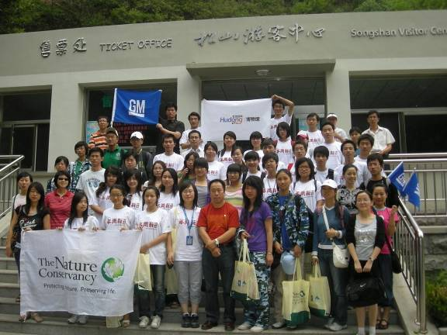

**道路安全**

在环保领域之外，通用汽车还在安全以及公共健康方面积极开展和参与了社会公益活动。通用汽车的道路安全合作伙伴覆盖各个方面：政府、合资企业、经销商、非政府组织、专业机构、媒体以及公众。

通用汽车公司作为全球最大的汽车制造商和汽车安全技术的领导者，一直处于研发和推广汽车安全技术的最前沿。同时，通用汽车积极推动人、车与道路基础设施协调发展的道路交通安全理念，帮助提高整体道路使用者的安全意识和行为规范，积极参与改善中国的交通环境，为减少中国道路交通伤害以及共创和谐交通的目标而努力。

**2009年儿童家庭交通安全教育活动**

2009年儿童家庭交通安全教育活动在去年北京、青岛、天津三座城市成功举办的基础上增加上海和广州两座城市，活动受益人群比去年扩大一倍，覆盖儿童家庭达到30万户。预计未来将有50个中国城市的1000万个儿童家庭成为该活动的直接受益者。

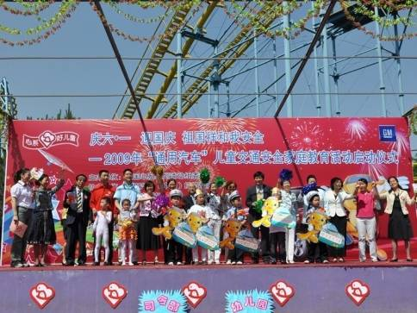

启动仪式现场

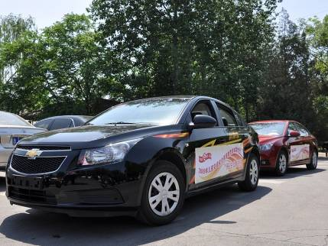

2009年新上市的雪佛兰“科鲁兹”作为活动的主要用车

**通用汽车儿童家庭交通安全教育实践活动上海启动会**

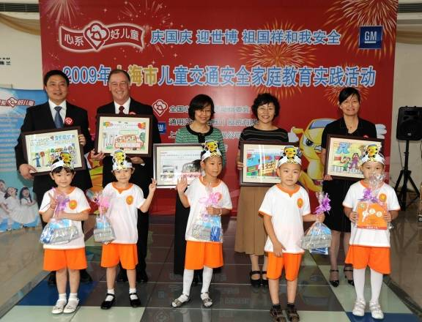

通用汽车中国公司总裁兼总经理甘文维与孩子们合影

9月18日, 2009年心系好儿童·通用汽车儿童家庭交通安全教育实践活动在上海正式启动，雪佛兰上海绿地途通经销店正式挂牌成为该活动首家校外儿童交通安全家庭教育实践活动基地。通用汽车将交通安全教育引入纵深,创新利用广泛的经销网络第一时间向潜在用车人群传播交通安全知识,为庆国庆、迎世博、构建和谐的道路环境切实贡献力量。

**公众健康**

健康与人们的生活以及社会经济的发展息息相关。通用汽车相信促进公共健康和提高社会福利是社会经济可持续发展的基石。

通用汽车积极在世界各地参与艾滋病预防教育和其他公众健康项目。在中国，通用汽车以高度的社会责任感，通过与政府、NGO及其他行业领导者密切合作，积极发挥行业领导者的影响力，共同推广艾滋病预防教育工作。

**艾滋孤儿夏令营**

7月10日， 支持智行基金会艾滋孤儿夏令营活动，提供参观雪佛兰经销商店和中国车用能源研究中心的机会，以帮助他们增加对城市生活的了解，提升自信心。

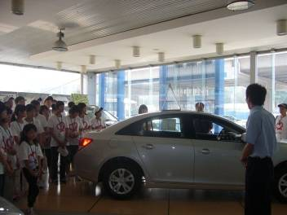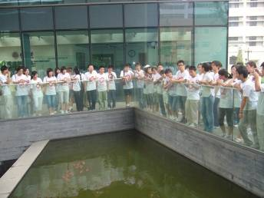

**2009中国抗艾滋病媒体联盟项目**

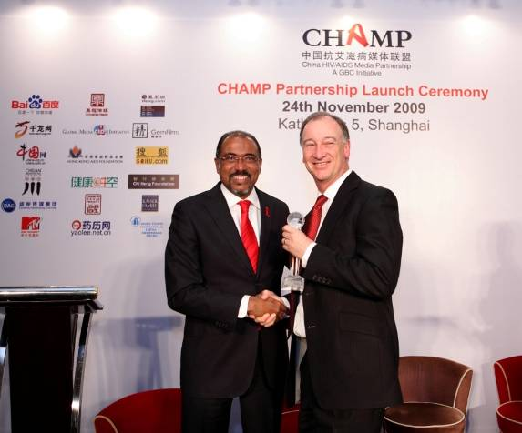

左：联合国艾滋病规划署执行理事

右：通用汽车中国公司总裁兼总经理甘文维先生

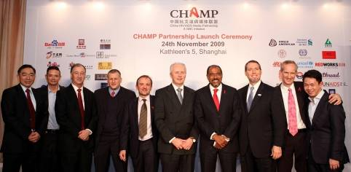

左三：通用汽车中国公司总裁兼总经理甘文维先生

2009年国际艾滋病日前夕，全球企业抗艾滋病联合会再次携手合作伙伴发起中国抗艾滋病媒体联盟项目，此项目“共举媒体与商道之力，普及艾滋病防治认知”。通用汽车作为汽车行业的代表连续两年参与支持了此项目。其中有来自卫生部、联合国艾滋病规划署、企业代表和媒体的嘉宾出席了此次活动。

今年的三个宣传片分别针对男性农民工群体（由国际劳工组织支持）、年轻女性农民工群体、和年轻女性人群。宣传活动将覆盖多种媒体形式，包括电视、网络等。宣传片也会在户外、写字楼的电子屏幕、以及移动电视中播放。今年，由中国著名导演、编剧陆川和影星秦岚参与制作的公众宣传短片（PSAs），与其它宣传片一道，随着新的艾滋病教育宣传活动向公众展出。

**通用汽车基金会向云南省疾病预防控制中心捐赠工作用车**

2009年12月1日，在第22个“世界艾滋病日”到来之际，通用汽车基金会向云南省疾病预防控制中心捐赠一辆别克GL8作为工作用车，以切实行动支持云南省疾控中心在当地开展艾滋病防治工作。

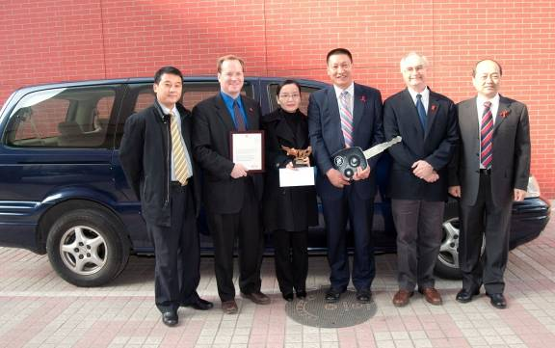

通用汽车捐赠GL8作为云南省疾病预防控制中心工作用车仪式

**其他公益项目**

作为一个有责任感的企业社会公民，通用汽车领域期望在其他领域也为中国的美好明天贡献自己的力量。

**“通用汽车·中国发展研究青年奖学金”项目**

10月27日, 2009年度“通用汽车·中国发展研究青年奖学金”授予仪式在北京举行，共有104名来自国内高校的青年学生脱颖而出喜获该奖学金，获奖规模达到历届之最。据悉，自2007年设立以来,“通用汽车·中国发展研究青年奖学金”已逐步发展成为国内较有影响力的关注社会科学研究领域的奖学金项目之一。截至到2009年,共有来自全国50余所高校的247位硕、博士学生获得该项奖学金,项目累计投入450万元人民币。

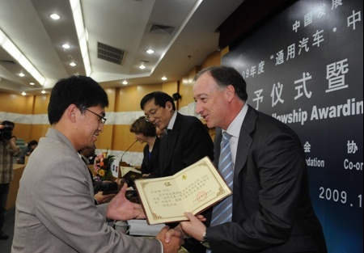

通用汽车中国总裁兼总经理甘文维先生向2009届奖学金获得者颁发奖学金

自该奖学金项目成立以来,共有192位获奖者得到在国务院发展研究中心各部门以及各省政府发展研究中心实习一年的机会；而今年更有7位“博士论文奖学金”获得者的论文发表在了«中国发展研究基金会报告»上,供各省市官员和学术机构政策规划参考。

通用汽车与中国发展研究基金会也十分关注获奖者之间的互动交流,并为此专门设立了定期交流机制：通过定期举办新老奖学金获得者研讨会，刊发研究交流报告等方式,分享各自的经验与成果；并组织邀请政策规划相关专家参与研讨会，为政策规划的科学发展提供建议,进而为获奖者提供交流研究成果并将之付诸实现的平台。

此外,作为2010年上海世博会全球汽车合作伙伴,通用汽车公司也将充分协调和利用各种资源,使更多的奖学金获得者有机会亲身参与2010年世博会,在这个素有“经济奥运会”之称的大舞台上,进行相关调研。

**“通用汽车·中国发展研究青年奖学金”获奖同学交流会**

定期的交流互动机制为同学们搭建了良好的平台，使获奖同学拓宽了视野和思维，促进了相互之间的相互交流和成果共享，在切实的互动中激发出新的思想火花，深化出有益观点。

第一届“通用汽车·中国发展研究青年奖学金”获奖同学交流会于5月6日在清华大学中国车用能源研究中心举行。通用汽车也在交流会上介绍了中国车用能源研究中心的项目和通用汽车的世博会历史以及2010年上海世博会项目。

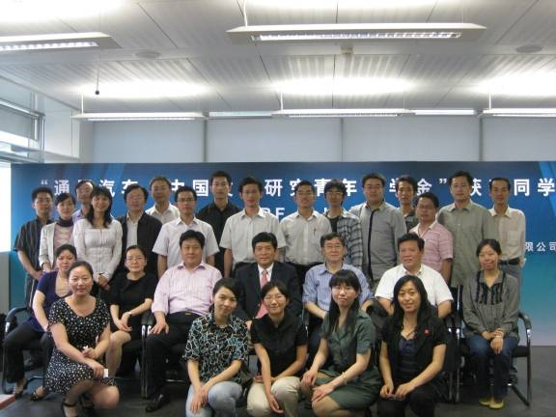

**关爱心灵图书捐赠活动**

通用汽车一直非常关注四川地震灾区的重建进展，并尤为关注灾区少年儿童的身心健康与快乐成长。

在5.12四川汶川大地震一周年纪念日之际, 通用汽车积极响应中央宣传部、中央文明办、共青团中央、教育部、新闻出版总署等五部门日前发出的倡议——关心灾区孩子成长，捐赠优秀少儿读物。通用汽车中国公司特别发起了图书捐赠“Book Drive”活动，号召全体员工捐赠适合少年儿童阅读的中英文书籍，并将通过中国光华科技基金会将募集的图书统一捐往灾区，以帮助改善灾区中小学的学习条件，充实中小学生的课余生活和精神世界，为灾区的重建工作尽一份力。

此外，通用汽车此前捐建的两所位于灾区的学校图书馆也在紧张的建设过程中，两所图书馆将分别建在四川省都江堰市向峨乡向峨小学和柳街镇小学（根据上海援建指挥部援助项目冠名规定，该校将命名为尚慈翠英小学）内。

**通用汽车妇女联合会**

通用汽车中国妇女联合会由教育、社会责任、沟通及会员等职能机构组成，各职能机构的管理委员由通用汽车中国各部门以推荐及志愿的方式产生。同时，我们还组成了管理委员会作为联合会的核心工作小组，其成员涵盖了通用汽车在中国的所有直属运作机构，包含亚太区总部、中国公司、全球采购供应部门以及通用汽车派驻合资企业的员工。

通用汽车中国妇女联合会的愿景是为每一位通用汽车的女性员工提供服务与支持，见证她们的成功与通用汽车的不断发展。

* 女性员工加入到2009年全国心系系列活动组委会主办的“通用汽车儿童家庭交通安全教育活动”的交通安全教育志愿者的行列，并从中体会到了乐趣和荣耀。

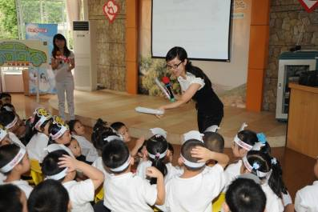

通用汽车员工志愿者在安全课堂上与孩子们互动

* 2009年世界艾滋病日，通用汽车中国妇女联合会发起全体员工爱心捐赠活动，通过智行基金会将爱心款项和实物捐赠给了艾滋病孤儿，积极支持、帮助艾滋孤儿的学业和生活。